Documentação – Empresa XXX
Projeto: RICO S/A
Analista de Sistemas: nomomomomo

Sumário

Diagrama de Caso de Uso 2
UC001 – Cadastrar Colaborador 3
UC002 – Excluir Colaborador 4
UC003 – Consultar Colaborador 5
UC004 – Alterar Colaborador 7

Diagrama de Caso de Uso
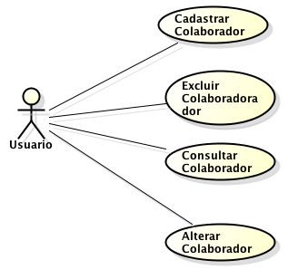

UC001 – Cadastrar Colaborador

Identificação: UC001
Nome: Cadastrar Colaborador
Atores: Usuario
Tipo: Primário
Pré-condições: Estar logado
Pós-condições: Colaborador cadastrado na base de dados
Sequencia típica de eventos
Ator | Sistema
1. Clica no link Cadastrar Colaborador | 4. Valida informações preenchidas
2. Preenche informações do formulário  (nome, ......) | 5. Realiza o cadastro
3. Clica no botão cadastrar
Sequencia alternativa
4a. Informações preenchidas incorretamente
1. Exibe mensagem de erro e coloca o foco no primeiro campo com problema.

UC002 – Excluir Colaborador

Identificação: UC002
Nome: Excluir Colaborador
Atores: Usuario
Tipo: Primário
Pré-condições: Estar logado
Pós-condições: Colaborador excluído da base de dados
Sequencia típica de eventos
Ator | Sistema
1. Entra na listagem de colaboradores | 4. Verifica dependências
2. Seleciona o colaborador que deseja excluir | 5. Realiza a exclusão
3. Clica no botão excluir.
Sequencia alternativa
4a. Colaborador referenciado em outra tabela.
1. Exibe mensagem “Não foi possível excluir o registro, verifique dependências.

UC003 – Consultar Colaborador

Identificação: UC003
Nome: Consultar Colaborador
Atores: Usuario
Tipo: Primário
Pré-condições: Estar logado
Pós-condições:
Sequencia típica de eventos
Ator | Sistema
1. Entra na listagem de colaboradores | 2. Verifica os colaboradores cadastrados
 | 3. Exibe a listagem de colaboradores
Sequencia alternativa
(Depois do passo 3)
4. Usuário digita um texto para pesquisa(nome do colaborador) e clica no botão pesquisar.
(Volta para o passo 2)

UC004 – Alterar Colaborador

Identificação: UC004
Nome: Alterar Colaborador
Atores: Usuario
Tipo: Primário
Pré-condições: Estar logado
Pós-condições: informações do colaborador alteradas com sucesso
Sequencia típica de eventos
Ator | Sistema
1. Entra na listagem de colaboradores | 4. Sistema verifica dados do colaborador selecionado
2. Seleciona o colaborador que deseja alterar. | 5. Exibe formulário com as informações do colaborador
3. Clica no botão alterar | 8. Valida as informações preenchidas
6. Altera as informações desejadas | 9. Efetiva a alteração
7. Usuário clica no botão salvar.
Sequencia alternativa
Aqui deixei para vocês!!!

